**一轮复习：两宋的政治和军事 教案**

2023.9.26 高三（11）班 周钰

**【课标要求】**

通过了解两宋的政治和军事，认识这一时期在政治、经济、文化与社会等方面的新变化。

**【教学目标】**

1、通过时空定位分析宋朝立国的背景，理解宋初制度变革的原因与内容。

2、通过阅读分析多元史料，学习理解王安石变法产生的影响与评价，理解史料实证中孤证不立原则。

3、通过研读相关史料，掌握两宋政治制度变迁的事实，理解其带来的利与弊，提高历史解释的能力。

4、感悟仁人志士为整饬弊政做出的种种努力，培养以天下为己任的责任担当意识、忧国忧民的爱国情怀、不畏艰难的精神品质。

**【重点难点】**

教学重点：北宋中央集权加强的原因、措施和影响；

教学难点：王安石变法原因、措施和影响。

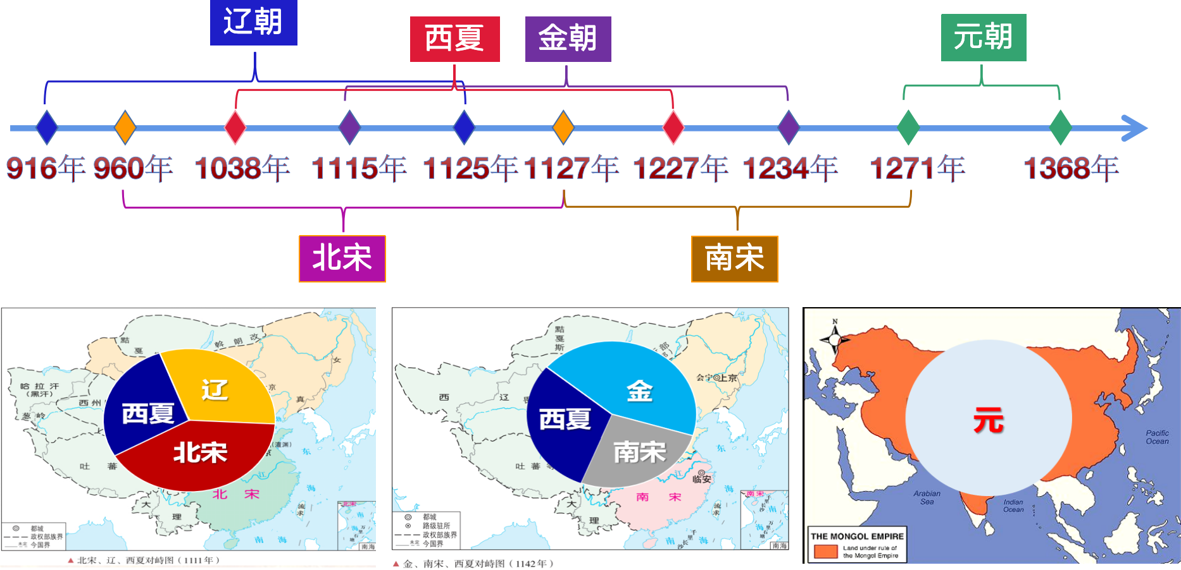**【时空定位】**

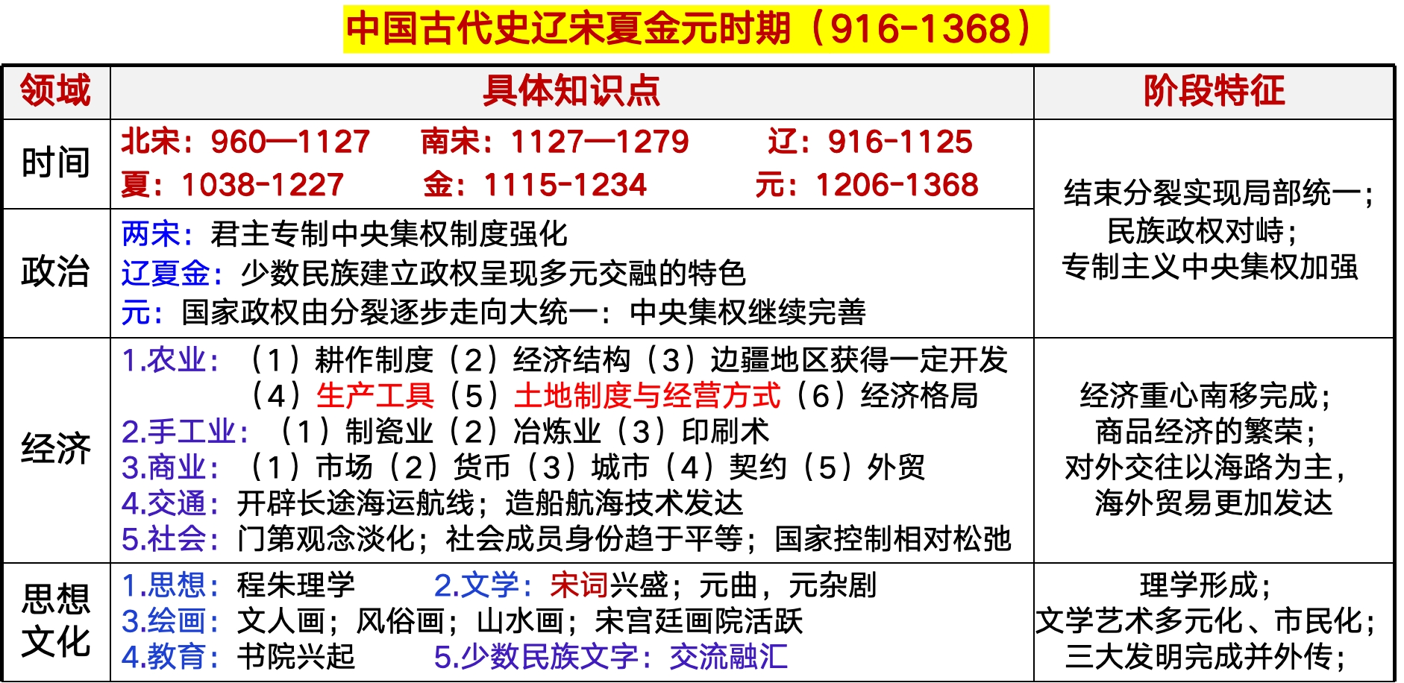**【单元解读】**

**【任务驱动】**

**一、祖制的建立**

**※学习任务1：根据史料及所学，探究宋代祖宗之法建立的原因、内容和影响。**

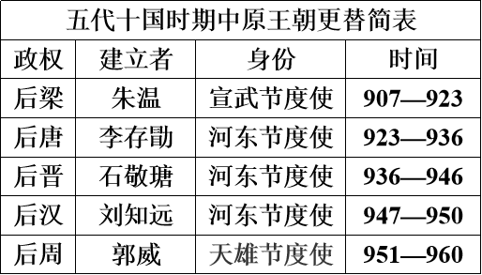**材料一：**

**材料二：**“唐自肃、代以后，上失其柄，藩镇自相雄长，擅其土地人民，用其甲兵财赋，官爵惟其所命，而人才亦各尽心于其所事，卒以成君弱臣强、正统数易之祸。”——《宋史》卷436《陈亮郑樵林霆附李道传》

**材料三：**天下自唐季以来数十年间，帝王凡易八姓，战争不息，生民涂地，其故何也？吾欲息天下之兵，为国家长久之计，其道何故？

……非他故也，节镇太重，君弱臣强而已矣。今之所以治之，无他奇巧也，惟稍夺其权，制其钱谷，收其精兵，天下自安矣！

——（南宋）李焘《续资治通鉴长编》卷2

**材料四：**（宋太宗）王者虽以武功克定，终须用文德致治。

——（南宋）李焘《续资治通鉴长编》卷23

**材料五：**吾宋制治，有县令，有郡守，有转运使，以大系小，丝牵绳联，总合于上。虽其地在万里外，方数千里，拥兵百万，而天子一呼于殿陛间，三尺竖子，驰传捧诏，召而归之京师，则解印趋走，唯恐不及。

——苏泡《嘉祐集》卷1《审势》

探究一：根据材料一、二，分析北宋初年面临的问题。

探究二：根据材料三、四，归纳宋太祖与赵普谋划的解决之策。

探究三：根据导学案p45-46及所学，理清宋代祖宗之法的内容并分析其作用。

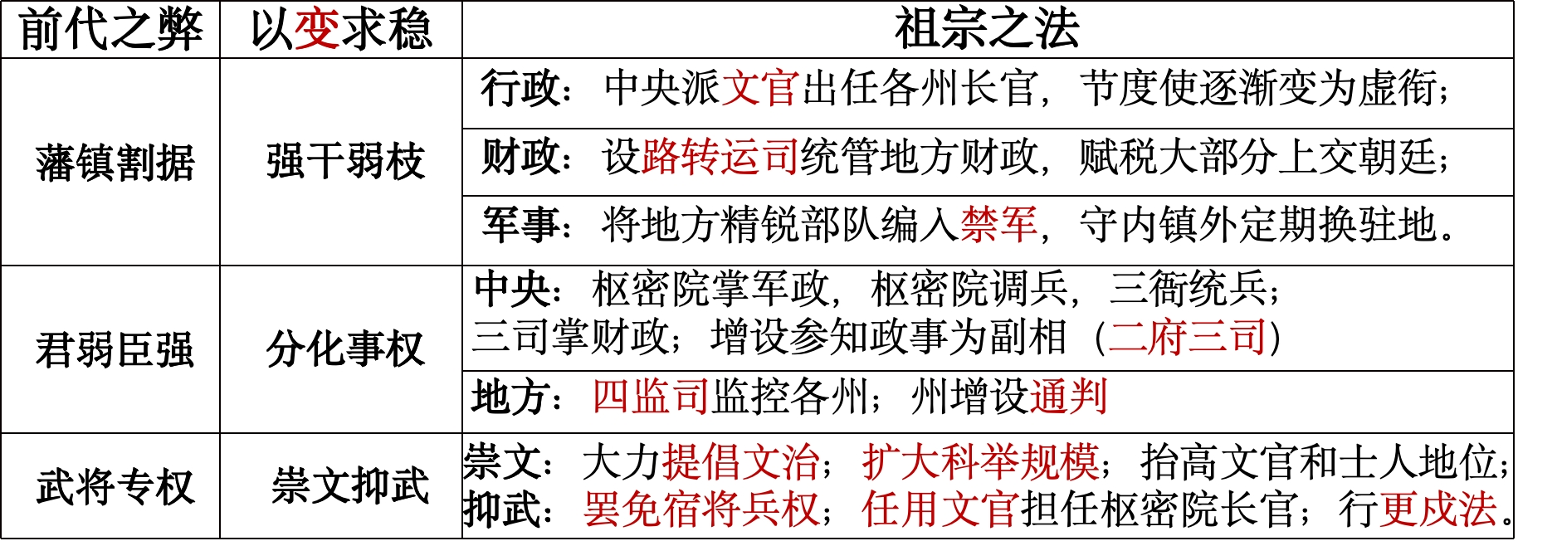【要点探究】唐代三省六部制与宋代二府三司制分散相权的方式有什么区别？

【选必融合】宋朝官员的选拔、考核与监督

**二、祖制的变革**

**※学习任务2：根据材料及所学，掌握宋朝祖宗之法变革的背景、举措及成效。**

**材料一：**今内外上下，一事之小，一罪之微，皆先有法以待之。极一世之人志虑之所周浃，忽得一智，自以为甚奇，而法固已备之矣，是法之密也。然而人之才不获尽，人之志不获伸，昏然俯首，一听于法度，而事功日堕，风俗日坏，贫民愈无告，奸人愈得志。 ——叶适《水心别集》卷14

**材料二：**本朝鉴五代藩镇之弊，遂尽夺藩镇之权。兵也收了，财也收了，赏罚刑政，一切收了，州郡遂日就困弱，靖康之役，虏骑所过，莫不溃散。

——《朱子语类》

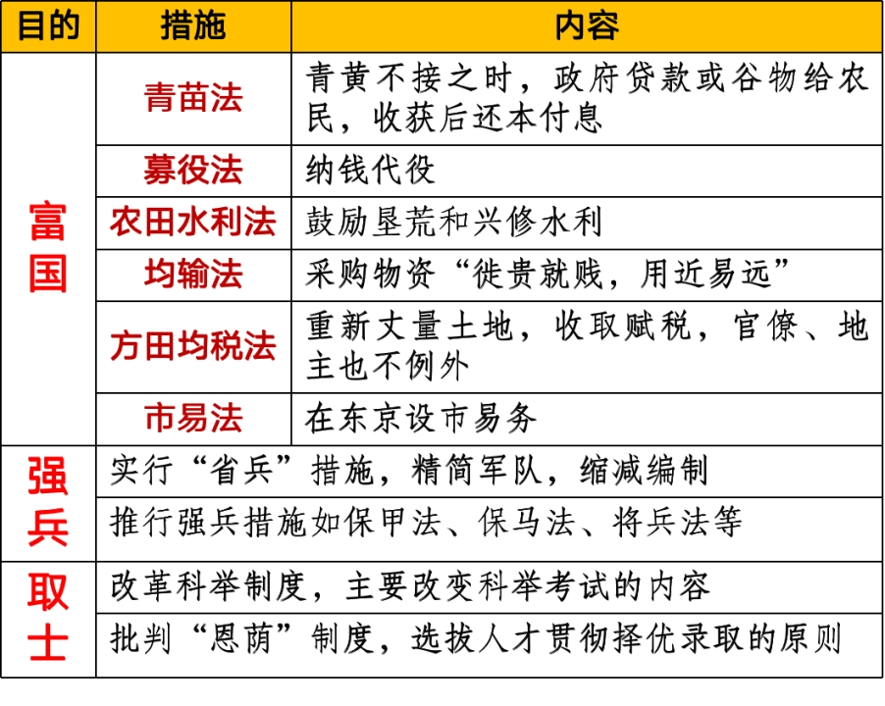**材料三：**夫当仁宗四十二年，号为本朝至平极盛之世也，而财用始大乏，天下之论扰扰，皆以财为虑矣。 ——叶适《应诏条奏财总论》

材料四：元丰四年、五年 , 宋夏之间两次大战, 宋军中义勇、保甲约占一半, 这两场战争都以宋军败北 、死伤数十万人而告结束……

——吴巨洪《浅谈王安石变法失败的原因及启示》

材料五：因范之政见，先重治人而后及于治法，王则似乎单重法不问人。只求法的推行，不论推行法的是何等样的人品……而安石之开源政策，有些处迹近于敛财……。 ——钱穆《国史大纲》

材料六：王安石理财的关键是“抑豪强”，“使轻重敛散之权，归之公上”，实现国家对经济、财政的全面控制.但当改革向纵深发展时，这场缺乏政治改革支持的经济改革开始举步维艰，趋向失败。

——熊光慈《庆历新政与王安石变法得失管窥》

探究一：据材料一～三，从“史料实证”角度分析宋朝祖宗之法面临的挑战。

探究二：试从王安石变法举措的表格及材料四、五中提取有效信息，对王安石变法是“成功的变法，失败的结局”这一观点加以说明。

【难点梳理】辩证认识王安石变法

三、祖制的回归

**※学习任务3：结合史料及所学，理解南宋祖宗之法回归的表现。**

**材料一：**

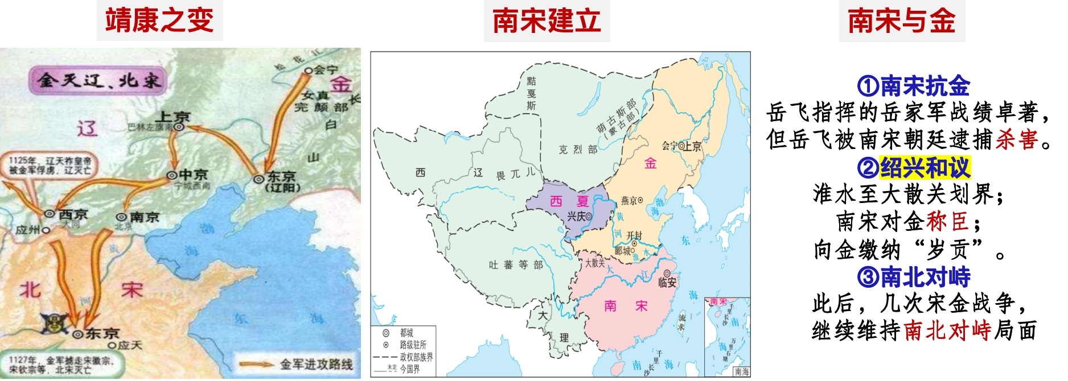材料二：

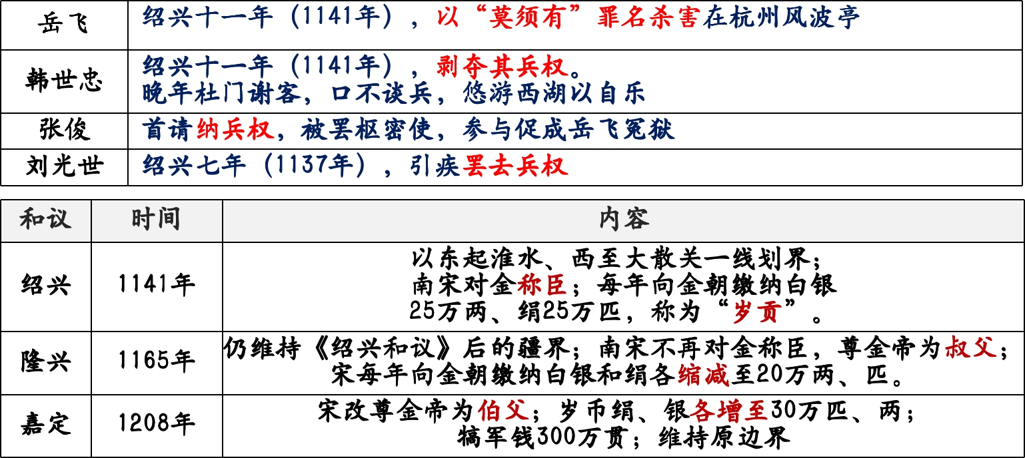

探究一：根据地图及所学，掌握北宋灭亡及南宋建立的基本史实。

探究二：根据材料及所学，分析“岳飞之死”与“南宋偏安”说明了什么问题？

**二、本课小结**

**【家国情怀】**通过对两宋的政治和军事的学习，我们看到大宋王朝，终其一朝，都在变革：防弊、革弊、除弊，但结果却不尽如人意。历史的进程会受到许多因素的影响，鉴于今日，我们能从这段历史中获得哪些启示呢？

**【时空观念】**呈现两宋时期重大历史事件的时间轴，加深学生的理解与记忆。

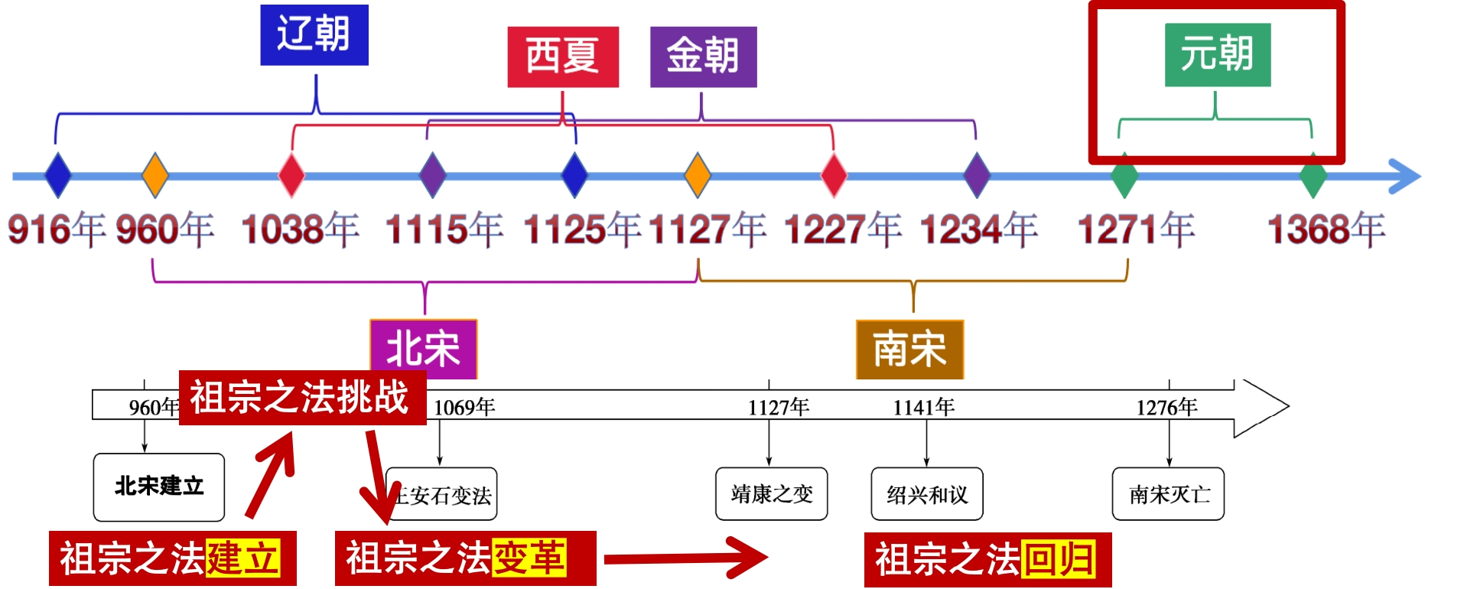**三、板书设计**

